当你想查看一个tensor在训练过程的值的分布情况时，可通过下面的语句将其分布的统计情况显示在tensorboard页面中：

tf.summary.histogram('summary_name', tensor)

Tensorboard有两个选项卡查看histogram的结果：HISTOGRAMS和DISTRIBUTIONS， 前者以直方形式显示统计结果， 后者提供更为抽象的统计信息。

直方图有两种显示模式：OVERLAY和OFFSET：

OVERLAY的含义是覆盖， 对应的模式如下图所示。

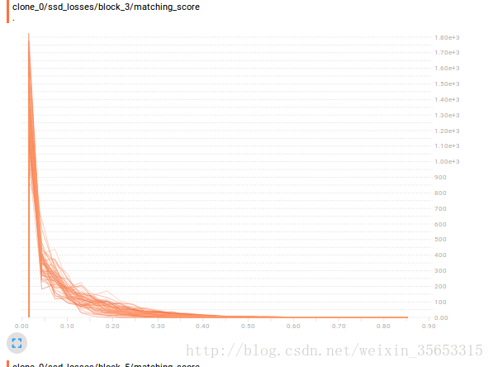

各轴含义如下：

* 横轴：值
* 纵轴：数量
* 不同的线代表不同的时间/step。如果较晚的线与较早的线重合，就以覆盖方式画线。
* 将鼠标停留在一个点上，会加黑显示三个数字，含义是：在step xxx1时，有xxx2个元素的值（约等于）xxx3。

OFFSET模式：

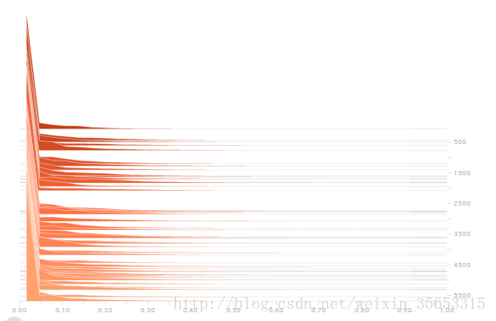

各轴坐标含义：

* 横轴：仍然是值
* 纵轴：变成了时间/step
* 数量要将鼠标停在图片才会显示。